Genemuiden, 31-01-2022.
___________________________________________________________________________
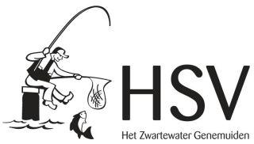
Hengelaarsvereniging
“Het Zwartewater” te Genemuiden.

Hierbij nodigen wij al onze leden uit voor de
ALGEMENE JAARVERGADERING .
Welke zal worden gehouden op: maandag 14 februari 2022
Locatie: Keet toneelgroep Hasselterdijk

Aanvang: 19:00 uur.

AGENDA:

- Opening
- Notulen
- Mededelingen en ingekomen stukken
- Wijziging Statuten
- Jaarverslag Secretaris
- Jaarverslag Penningmeester
- Verslag kascontrole commissie
- Verkiezing Lid kascommissie
- Verslag Jeugdcoördinator
- Verslag controleur
- Pauze
- Vaststelling contributie 2023
- Bestuursverkiezing:
1. Th.Aarten. (herkiesbaar)
2. Rocky van Duijvenvoorde (herkiesbaar)
3. Paul van de Ploeg (verlengd i.v.m. corona)
4. Jan Beens (verlengd i.v.m. corona)

- Rondvraag
- Beantwoording rondvraag
- Sluiting.

Het bestuur.
___________________________________________________________________________

Bijvoorbaat dank: secr. Th.Aarten

